Практические задания по математике в 5-6 классах.

На своих уроках математики в 5, 6 классах я использую складные макеты дома. Эти макеты учащиеся изготавливают сами. Чертежи и некоторые советы к работе с макетами заимствованы из старого методического пособия О.С. Шрамко «Практические работы по арифметике в V и VI классах на макете дома», М., 1958г.
Макет дома складной, изготовлен в определенном масштабе. Жилые комнаты, коридор, веранда, кухня имеют форму прямоугольного параллелепипеда.
Макет использую многократно: при объяснении нового материала, его закреплении, повторении, оперируя с ним 10-15 минут, иногда 5-6 минут, в зависимости от степени усвоения материала.
Особенно эффективно применение макетов при изучении следующих тем: «Площадь. Формулы площади прямоугольника» – 5 класс; «Объем прямоугольного параллелепипеда» - 5 класс; «Масштаб» – 6 класс, «Проценты»- 5 класс.
Учащиеся приобретают ряд практических навыков пользования линейкой, циркулем, измерения площадей и объемов, округления данных, «прикидки», составления таблиц и смет предстоящих расходов.
Слабые учащиеся могут измерять объем комнат на макете, заполняя пространство комнат кубиками в 1 куб. см.

Размеры макета в сантиметрах:
Дом: 8 х 6 х 3
Веранда с коридором и кладовой: 8 х 2 х 2,8
Внутренние стены: 1) 6 х 3, 2) 4 х 3, 3) 8 х 3.
Двери: 2,0 х 1
Окна: 1,4 х 0,8
Высота чердака: 2
Вся крыша: 10,2 х 9,0
Общий масштаб: 1 : 100
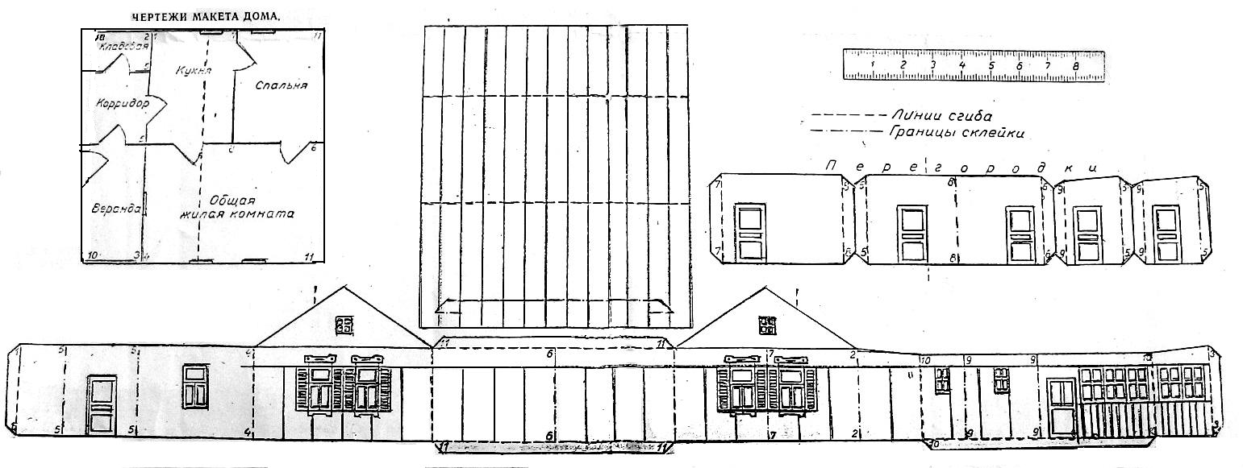
Макет раскрасить до приклеивания к папке.
Папку для макета можно изготовить из картона размером 26 х 20 см. Перегнуть данный картон пополам. На середину развернутой папки наклеить план дома. Дать возможность хорошо приклеиться макету дома к плану. После этого папку закрыть. Во время закрывания папки, макет дома сам наметит линии сгиба своих стен.

Вот некоторые задачи, решаемые с использованием макета дома:
1. Определить ширину и длину домика на глаз, а затем измерить их при помощи линейки.
2. Определить на глаз площадь комнат, а затем вычислить и сравнить с полученным результатом.
3. Найти объём комнат.
4. Какая комната имеет наибольший объем?
5. Зная масштаб, в котором выполнен макет дома (1 : 100), вычислить действительные размеры, вычислить площадь, объем.
6. Сколько рулонов обоев понадобится для оклеивания каждой комнаты, если рулон обоев имеет длину 10м, ширину 60см?
7. Сколько досок потребуется для настила пола, если длина доски 4,5 м, ширина 0,25 м?
8. Вычислить отношения периметров, площадей, объемов.
9. Какой процент всей площади занимает спальня?
Учитель совместно с учащимися может составлять различные задачи, используя макет дома: сколько шифера и кирпичей потребуется, какой длины забор и т.д.
Опыт преподавания, основанного на учете познавательных интересов школьников, позволяет утверждать, что такие уроки в рамках планового обучения могут значительно повысить уровень подготовки учащихся, способствовать повышению качества знаний.
Ученик при таких обстоятельствах ощущает себя личностью, полноправным участником процесса.
Мотивация и наглядность как способы преподавания математики очень важны, и позволяют учителю работать дифференцированно в условиях личностно-ориентированного обучения.

